­­

klubbtilbud il varden ski

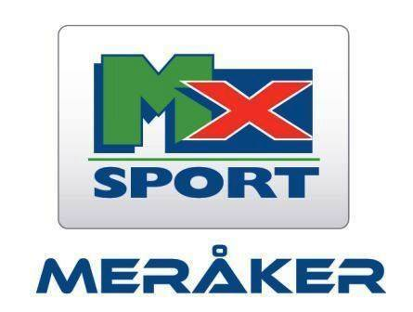

[bestski.no]

Mx-Sport Meråker

Monica Lindskog Bones

Tlf: 47926900 mailadr: meraaker@mx-sport.no



Langrennski fra Fischer og Rossignol 16/17 mod : 30 %

-Langrennski eldre modeller fra fischer,rossignol og madshus 40%

-Vi har et parti Madshus nanosonic junior eldre mod til kr 750,- veilpris kr 2199,-

-Alt av smørning , glider og utstyr fra Swix , skigo , og rode 25%

- Bekledning fra Swix og Bjørn Dæhlie 25%

-Skisko , bagger og staver 25%

-sliping ski kr 600,-